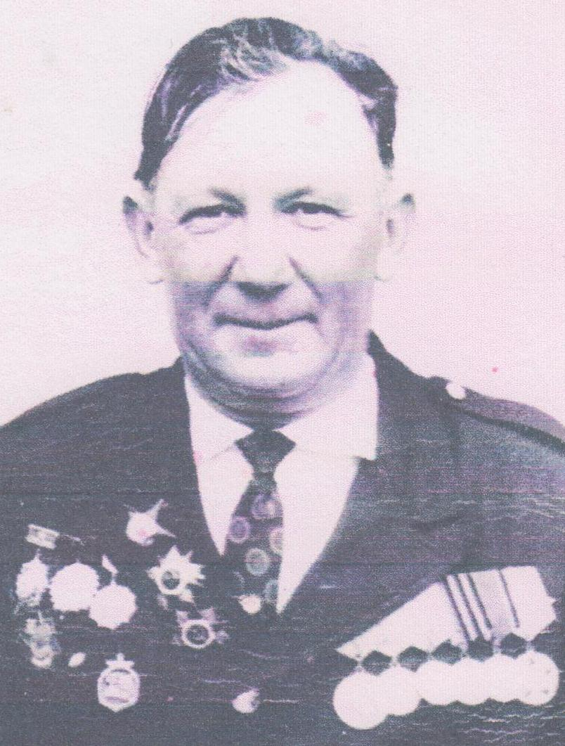

Коваленко
Василий Иванович
05.12.1922 г. – 08.03.2000 г.

